Bundesrat Albert Rösti besucht die neue Produktion der 3S Swiss Solar Solutions AG in Worb

Gwatt, Thun / Worb, 17.04.2024 Am 17.4.2024 war Bundesrat Albert Rösti vor Ort bei der 3S Swiss Solar Solutions AG in Worb. 3S ist Hersteller gebäudeintegrierter Solarsysteme für Dach und Fassade, die sich durch ihre hohe Leistung und eine besondere Ästhetik auszeichnen und so die Voraussetzungen für eine sichere und ins Landschaftsbild passende einheimische Energieversorgung schaffen. Bei dem Besuch des Bundesrats standen daher auch der Austausch über innovative Lösungen im Bereich erneuerbarer Energie sowie der Dialog über die Zukunft der Energiepolitik in der Schweiz im Fokus. Hier kamen auch die Diskussionen zum Stromgesetz (Mantelerlass) zur Sprache.

Am Nachmittag des 17.4.2024 besuchte Bundesrat Albert Rösti, Vorsteher des Eidgenössischen Departments für Umwelt, Verkehr, Energie und Kommunikation die neue Produktion von 3S Swiss Solar Solutions in Worb. 750’000m ² Jahreskapazität hat die Produktionslinie, die im Januar 2024 in Betrieb genommen wurde. Der Schweizer Hersteller gebäudeintegrierter Solarmodule und Anbieter innovativer Systemlösungen für Dach, Fassade sowie Bauelemente wie Balkone, Zäune oder Carports ist seit 2001 im Solarbereich tätig. Empfangen wurde der Bundesrat von Dr. Patrick Hofer-Noser, Inhaber und Gründer und Marcus Bäckmann, stellvertretender CEO und Verantwortlicher für die Technologieentwicklung.

Als Premiumanbieter für gebäudeintegrierte Solarlösungen, die nicht nur zur Gewinnung von sauberem Strom aus Sonnenenergie dienen, sondern auch als nachhaltige und wartungsfreie Gebäudehülle fungieren, ist 3S Swiss Solar Solutions ein gutes Beispiel für die hohe Attraktivität des Labels swiss made im High-Quality-Segment, auch über die Grenzen der Schweiz hinweg.
Mit Niederlassungen in Deutschland und Österreich wurde der Markt seit diesem Jahr auf die gesamte DACH-Region erweitert.

Dank seiner Innovationsstärke und der Nische, in der sich das Unternehmen mit seinen beiden Produktionen im Kanton Bern bewegt, kann es sich trotz der mit dem Standort verbundenen höheren Kosten nach wie vor gegen die starke Konkurrenz aus Asien durchsetzen, die derzeit den Markt mit günstigen Solarmodulen überschwemmt.

Im Rahmen des Besuchs bei der 3S Swiss Solar Solutions AG konnte Bundesrat Albert Rösti nicht nur konstruktive Perspektiven der Solarwirtschaft auf die derzeitige Situation in der Schweiz mitnehmen, sondern neben den verwendeten Materialien auch die Herstellung eines gebäudeintegrierten Solarmoduls in der modernsten Produktion für Solarmodule in Europa und der grössten Produktionslinie innerhalb Europas für gebäudeintegrierte Solarmodule erleben.
Dr. Patrick Hofer-Noser bedankte sich für den Besuch des Bundesrats mit den Worten « Die hohe Sachkompetenz im Energiebereich von Bundesrat Rösti und das echte Interesse für die Herausforderungen und Chancen von Schweizer KMUs haben mich zutiefst beeindruckt».
Bundesrat Albert Rösti beschloss seinen Besuch mit den Worten: «Es ist wichtig, dass unsere Solarbranche agil und flexibel ist. Es ist ihr gelungen, der rasch wachsenden Nachfrage gerecht zu werden. Die Branche trägt dazu bei, dass wir mit erneuerbarer Energie mehr Strom produzieren können. Und zwar Winterstrom, den wir in den nächsten Jahren dringend brauchen werden.»

Bildmaterial
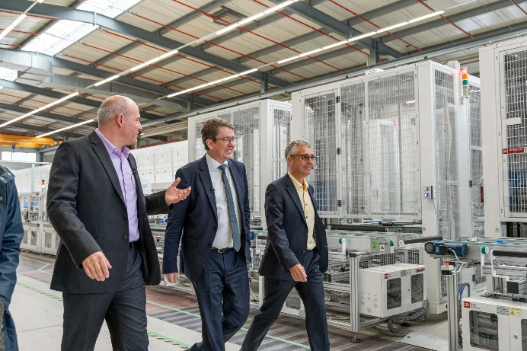

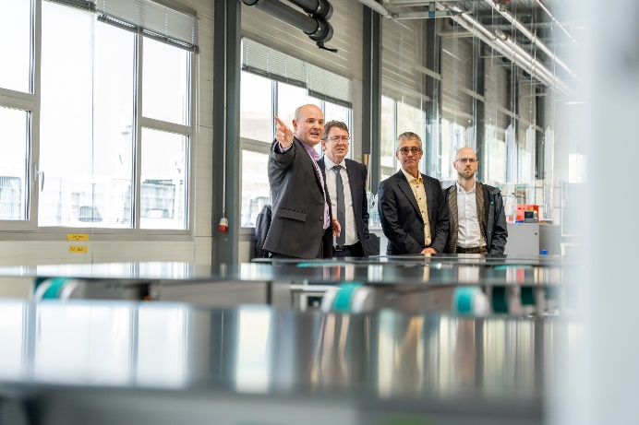

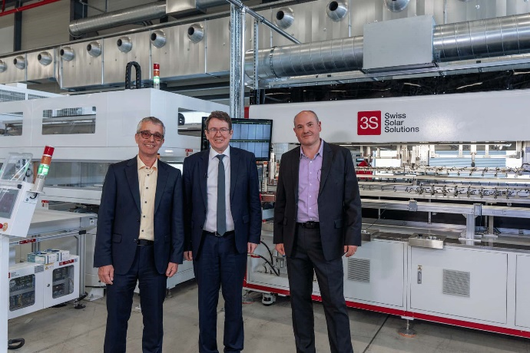

Bundesrat Albert Rösti bei der 3S Swiss Solar Solutions AG in Worb, Dr. Patrick Hofer-Noser, CEO und Marcus Bäckmann CTO
Foto beim Begehen der Produktion

Pressekontakt
Carolin Seufert, Projektleitung «Events Worb»
Telefon: +41 33 224 28 22
E-Mail: carolin.seufert@3S-solar.swiss

Mehr über 3S Swiss Solar Solutions

Das Schweizer Unternehmen mit Sitz in Gwatt (Thun) entwickelt und produziert Solarlösungen für Dach und Fassade, für Geländer und Overhead Konstruktionen. Das Unternehmen entwickelt die Systeme und produziert die dafür entwickelten Solarmodule an den beiden Produktionsstandorten in der Schweiz. Es bietet alle Dienstleistungen an, die es zur Planung Realisation und den sicheren Betrieb der Solaranlagen braucht, an.

Solarpionier 3S – Systementwickler statt Modullieferant

3S Lösungen ersetzen herkömmliche Ziegel eines Dachs oder alternative Fassadenmaterialien einer Aussenwand. Die von 3S hergestellten Module sind dabei sehr robust und besonders nachhaltig. Im Dach beispielsweise überzeugen die Module mit einem nachgewiesen hohen Widerstand gegen Hagel, sie erreichen die sogenannte Hagelklasse 5. Dies bedeutet, dass die Module einem Beschuss mit Hagelkörnern von 5 cm Durchmesser mit einer Geschwindigkeit von über 110 km/h unbeschadet standhalten. Für Eigenheimbesitzer bringt dies besondere Sicherheit für die Investition und lange Lebensdauer für ihre Gebäudehülle. Optisch integrieren sich die 3SLösungen nahtlos in jede Gebäudehülle, da homogene Flächenbelegungen und verschiedenste Designs möglich sind.

Seit über 20 Jahren in der Solartechnik zu Hause

Dass 3S Swiss Solar Solutions für höchste Qualität steht, manifestiert sich in zahlreichen Auszeichnungen und Preisen für die 3S Systeme: So gewann 3S sowohl diverse Schweizer Solarpreise, darunter auch den renommierten Schweizer Energiepreis «Watt d'Or». Zudem belegen grossangelegte objektive Tests anhand der nachweislich hohen Erträge, dass die 3S hält, was sie verspricht.

Einen Beitrag zur Energiewende leisten – die wichtige Mission von 3S

3S Swiss Solar Solutions leistet mit der Produktion von Solarsystemen einen wichtigen Beitrag zur Energiewende und handelt dabei kompromisslos nachhaltig: Die TeraSlate Module werden in der Schweiz mit C02-neutralem Strom hergestellt, sind auf eine lange Lebensdauer ausgelegt und dementsprechend robust. «3S will eine lebenswerte Welt für unsere Kinder hinterlassen, in der Schönheit und Nachhaltigkeit Hand in Hand gehen», betont Geschäftsführer Patrick Hofer-Noser.

Derzeit beschäftigt 3S an den Standorten Gwatt (Thun) und Worb (bei Bern) über 130 Mitarbeiterinnen und Mitarbeiter, die sich tagtäglich mit höchster Motivation für die Solartechnik einsetzen.

